UNIVERSIDADE DE MOGI DAS CRUZES
SISTEMAS DE INFORMAÇÃO
DANIEL CARDOSO LEÃO
SISTEMA DE LOGIN SEGURO COM SPRING BOOT,
THYMELEAF E MONGODB ATLAS:
Documentação Técnica
MOGI DAS CRUZES
2026

DANIEL CARDOSO LEÃO
SISTEMA DE LOGIN SEGURO COM SPRING BOOT,
THYMELEAF E MONGODB ATLAS:
Documentação Técnica
Documentação técnica apresentada à disciplina de Aplicativos Web do curso de Sistemas de Informação da Universidade de Mogi das Cruzes, como requisito parcial para a composição da nota da avaliação M1.
Professor: Prof. Alessandro Aparecido da Silva Horas.
MOGI DAS CRUZES
2026

RESUMO
Este documento descreve o desenvolvimento de um sistema de login seguro construído com Java 21, Spring Boot 4, Spring Security 7, Thymeleaf e MongoDB Atlas. O sistema oferece cadastro, autenticação e encerramento de sessão de usuários, com senhas armazenadas como hash BCrypt, validação dos dados de entrada e controle de acesso baseado em três perfis hierárquicos: administrador, gerente e usuário. Uma única tela de gestão de usuários se adapta ao perfil: o gerente apenas consulta e o administrador altera perfis, ativa, desativa, desbloqueia e exclui contas. Os dados dos usuários e as sessões HTTP são persistidos em um cluster do MongoDB Atlas acessado por conexão criptografada com TLS, com as credenciais mantidas fora do código-fonte. A interface foi construída com Thymeleaf e o Thymeleaf Layout Dialect, separando estrutura, componentes visuais e tokens de tema, o que permite trocar a identidade visual por configuração, sem alterar a lógica da aplicação. São apresentadas a arquitetura em camadas, a integração com o banco de dados, os mecanismos de segurança adotados, as principais decisões de design e um guia para adaptar a base a novos projetos, em especial ao Projeto Final de Curso.

Palavras-chave: Spring Boot. Spring Security. MongoDB Atlas. Thymeleaf. Autenticação.

ABSTRACT
This document describes the development of a secure login system built with Java 21, Spring Boot 4, Spring Security 7, Thymeleaf and MongoDB Atlas. The system provides user sign-up, authentication and logout, with passwords stored as BCrypt hashes, input validation and access control based on three hierarchical roles: administrator, manager and user. A single user management screen adapts to the role: managers can only view it, while administrators change roles, enable, disable, unlock and delete accounts. User data and HTTP sessions are persisted in a MongoDB Atlas cluster through a TLS-encrypted connection, with credentials kept out of the source code. The interface was built with Thymeleaf and the Thymeleaf Layout Dialect, separating structure, visual components and theme tokens, so the visual identity can be changed through configuration without touching the application logic. The layered architecture, the database integration, the security mechanisms, the main design decisions and a guide for adapting the system to new projects are presented.

Keywords: Spring Boot. Spring Security. MongoDB Atlas. Thymeleaf. Authentication.

LISTA DE ILUSTRAÇÕES
Figura 1 - Arquitetura em camadas do Secure Login 12
Figura 2 - Tela de login 22
Figura 3 - Gestão de usuários vista pelo administrador 22
Figura 4 - Consulta de usuários vista pelo gerente 23
Figura 5 - Gestão de usuários com o tema dark 24

Quadro 1 - Tecnologias utilizadas no projeto 10
Quadro 2 - Pacotes do projeto (br.com.danielcardoso.securelogin) 13
Quadro 3 - Matriz de acesso por perfil 13
Quadro 4 - Medidas de segurança da conexão com o banco 15
Quadro 5 - Configuração da conexão no application.yml 16
Quadro 6 - Variáveis do arquivo de configuração (.env.example) 16
Quadro 7 - Exemplo de documento da coleção users 17
Quadro 8 - Configuração do codificador de senhas 18
Quadro 9 - Regras de autorização e hierarquia de perfis 19
Quadro 10 - Proteções implementadas contra ataques comuns 19
Quadro 11 - Trecho dos tokens de design do tema default 21
Quadro 12 - Decisões de design e justificativas 25
Quadro 13 - Pontos de adaptação do sistema 26
Quadro 14 - Testes automatizados 27

LISTA DE ABREVIATURAS E SIGLAS
ABNT Associação Brasileira de Normas Técnicas
AWS Amazon Web Services
CSP Content Security Policy
CSRF Cross-Site Request Forgery
CSS Cascading Style Sheets
DTO Data Transfer Object
HTML HyperText Markup Language
HTTP Hypertext Transfer Protocol
HTTPS Hypertext Transfer Protocol Secure
IP Internet Protocol
JDK Java Development Kit
JSON JavaScript Object Notation
LTS Long-Term Support
MVC Model-View-Controller
OWASP Open Worldwide Application Security Project
PFC Projeto Final de Curso
TLS Transport Layer Security
URI Uniform Resource Identifier
XSS Cross-Site Scripting

SUMÁRIO
1 INTRODUÇÃO 8
1.1 Objetivo geral 8
1.2 Objetivos específicos 8
1.3 Organização do documento 8
2 TECNOLOGIAS UTILIZADAS 10
2.1 Spring Boot e Spring Security 10
2.2 Thymeleaf 10
2.3 MongoDB Atlas 11
3 ARQUITETURA DO SISTEMA 12
3.1 Organização dos pacotes 13
3.2 Perfis, rotas e navegação 13
3.3 Versionamento com Gitflow 14
4 INTEGRAÇÃO COM O MONGODB ATLAS 15
4.1 Configuração do cluster 15
4.2 Conexão segura 15
4.3 Coleção users 16
4.4 Coleção sessions 17
5 SEGURANÇA 18
5.1 Armazenamento de senhas 18
5.2 Autenticação 18
5.3 Autorização e hierarquia de perfis 19
5.4 Proteções adicionais 19
5.5 Validação dos dados 20
6 INTERFACE E TEMAS 21
6.1 Camadas da apresentação 21
6.2 Telas do sistema 21
7 PRINCIPAIS DECISÕES DE DESIGN 25
8 GUIA DE ADAPTAÇÃO PARA NOVOS PROJETOS 26
8.1 Execução local 26
9 TESTES E VALIDAÇÃO 27
10 CONCLUSÃO 28
REFERÊNCIAS 29

1 INTRODUÇÃO
Praticamente todo sistema web precisa identificar quem o está utilizando e decidir o que cada pessoa pode fazer. Falhas nesse processo estão entre as causas mais comuns de incidentes de segurança, como o vazamento de senhas armazenadas sem proteção adequada e o acesso indevido a funções administrativas. Por isso, autenticação e autorização devem ser tratadas como parte central da arquitetura, e não como um detalhe a ser resolvido ao final do desenvolvimento.
Este trabalho apresenta o Secure Login, um sistema de login seguro desenvolvido com Java, Spring Boot, Thymeleaf e MongoDB Atlas. Além de atender aos requisitos da atividade, o sistema foi organizado de forma modular e genérica para servir de base a outros projetos, em especial ao Projeto Final de Curso (PFC), sem mudanças na lógica central.

1.1 Objetivo geral
Desenvolver um sistema web de autenticação e autorização seguro, com persistência em nuvem no MongoDB Atlas e interface preparada para receber temas visuais personalizados.

1.2 Objetivos específicos
- implementar cadastro, login e logout com hash de senhas e validação dos dados;
- controlar o acesso às rotas e páginas de acordo com três perfis de usuário;
- utilizar o Spring Security para gerenciar autenticação e autorização;
- armazenar usuários e sessões no MongoDB Atlas por meio de conexão segura;
- construir a interface com Thymeleaf, mantendo o design separado da lógica de negócio;
- permitir a troca de tema e de layout apenas por configuração;
- documentar a estrutura, a integração com o banco e as decisões de design.

1.3 Organização do documento
A seção 2 apresenta as tecnologias utilizadas. A seção 3 descreve a arquitetura, a organização do código e o fluxo de navegação por perfil. A seção 4 detalha a integração com o MongoDB Atlas. A seção 5 trata dos mecanismos de segurança e a seção 6 da interface e dos temas. A seção 7 reúne as principais decisões de design e a seção 8 explica como adaptar o sistema a novos projetos. A seção 9 apresenta os testes realizados e a seção 10 traz as considerações finais.
A apresentação deste trabalho segue a NBR 14724 (ASSOCIAÇÃO BRASILEIRA DE NORMAS TÉCNICAS, 2011), e as referências foram elaboradas conforme a NBR 6023 (ASSOCIAÇÃO BRASILEIRA DE NORMAS TÉCNICAS, 2018).

2 TECNOLOGIAS UTILIZADAS
A escolha das tecnologias priorizou ferramentas maduras, bem documentadas e alinhadas ao conteúdo da disciplina. O Quadro 1 resume a pilha tecnológica do projeto.
Quadro 1 - Tecnologias utilizadas no projeto
Tecnologia | Versão | Papel no sistema
Java (Eclipse Temurin) | 21 LTS | Linguagem e plataforma de execução
Spring Boot | 4.0.8 | Configuração automática, servidor embarcado e gestão de dependências
Spring Security | 7.0 | Autenticação, autorização, CSRF, sessões e cabeçalhos de segurança
Spring Data MongoDB | 5.0 | Mapeamento de documentos e repositórios
MongoDB Spring Session | 4.0 | Armazenamento das sessões HTTP no MongoDB
Thymeleaf | 3.1 | Motor de templates do lado do servidor
Thymeleaf Layout Dialect | 3.4 | Layouts reutilizáveis (decoração de páginas)
Thymeleaf Extras Spring Security | 3.1 | Exibição condicional de elementos conforme o perfil
Jakarta Bean Validation | 3.1 | Validação declarativa dos formulários
MongoDB Atlas | 8.0 (M0) | Banco de dados em nuvem
Maven Wrapper | 3.9 | Build reproduzível sem instalação prévia do Maven
JUnit 5, Mockito e Spring Security Test | - | Testes automatizados
Fonte: Elaborado pelo autor (2026).

2.1 Spring Boot e Spring Security
O Spring Boot simplifica a criação de aplicações Spring ao oferecer configuração automática e um servidor web embarcado, de modo que a aplicação é executada como um programa Java comum (SPRING, 2026a). O Spring Security é o módulo padrão do ecossistema para segurança: ele intercepta as requisições por meio de uma cadeia de filtros e aplica as regras de autenticação e autorização antes que elas cheguem aos controllers (SPRING, 2026b).

2.2 Thymeleaf
O Thymeleaf é um motor de templates que gera HTML no servidor. Seus templates são arquivos HTML válidos, enriquecidos com atributos próprios, o que facilita o trabalho de quem cuida do design (THYMELEAF, 2026). O Layout Dialect acrescenta o conceito de layout: as páginas declaram qual layout as decora e preenchem apenas as áreas de conteúdo (ULTRAQ, 2026).

2.3 MongoDB Atlas
O MongoDB é um banco de dados orientado a documentos, que armazena registros em formato semelhante ao JSON. O Atlas é o serviço gerenciado do MongoDB na nuvem e oferece um plano gratuito (M0) adequado a projetos acadêmicos, com conexão criptografada, controle de acesso por usuário e lista de endereços IP autorizados (MONGODB, 2026).

3 ARQUITETURA DO SISTEMA
O sistema segue o padrão MVC em camadas. Cada camada conhece apenas a camada imediatamente abaixo, o que reduz o acoplamento e facilita a manutenção. A Figura 1 apresenta a visão geral da arquitetura.
Figura 1 - Arquitetura em camadas do Secure Login
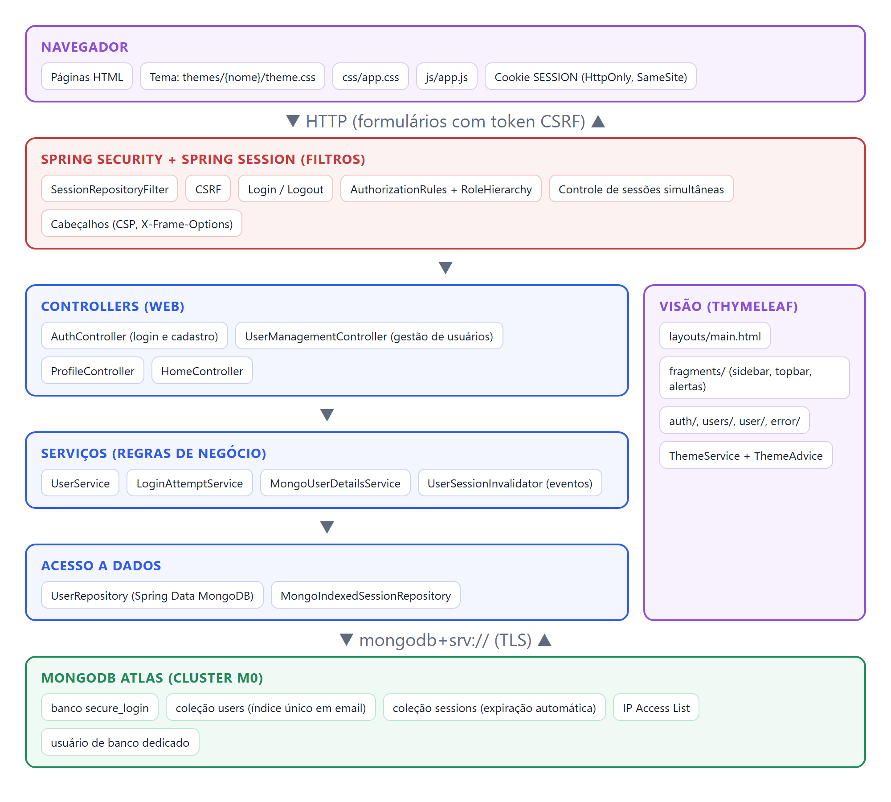
Fonte: Elaborado pelo autor (2026).
Toda requisição passa primeiro pelos filtros do Spring Session, que recuperam a sessão no MongoDB, e do Spring Security, que verifica o token CSRF, a autenticação e o perfil exigido pela rota. Somente depois disso ela chega ao controller, que delega as regras de negócio aos serviços. Os serviços utilizam os repositórios para acessar o banco e devolvem os dados ao controller, que escolhe o template Thymeleaf responsável por gerar a página.

3.1 Organização dos pacotes
O código foi dividido em pacotes por responsabilidade, conforme o Quadro 2. Essa divisão permite localizar rapidamente onde cada ajuste deve ser feito e isola o que é específico deste trabalho do que é reaproveitável.
Quadro 2 - Pacotes do projeto (br.com.danielcardoso.securelogin)
Pacote | Responsabilidade | Principais classes
config | Configuração da aplicação, da segurança e da sessão | SecurityConfig, AuthorizationRules, MongoSessionConfig, AppProperties
security | Integração entre os usuários e o Spring Security | MongoUserDetailsService, LoginAttemptService, handlers de login, UserSessionInvalidator, AuthenticationUtils
user | Domínio de usuários: entidade, repositório, serviço, DTOs e telas da conta | User, Role, UserRepository, UserService, AuthController, ProfileController
admin | Gestão de usuários (consulta e administração) | UserManagementController
theme | Resolução do tema visual ativo | ThemeService, ThemeAdvice
web | Redirecionamento da raiz e dados comuns do layout | HomeController, CurrentUserAdvice
common | Validações e exceções reutilizáveis | StrongPassword, PasswordMatches, BusinessException, ResourceNotFoundException
bootstrap | Tarefas de inicialização | AdminSeeder
Fonte: Elaborado pelo autor (2026).

3.2 Perfis, rotas e navegação
O sistema possui três perfis organizados em hierarquia: o administrador herda as permissões do gerente, que herda as do usuário. O Quadro 3 mostra o que cada perfil pode acessar.
Quadro 3 - Matriz de acesso por perfil
Rota | Visitante | USER | MANAGER | ADMIN
/login, /register | Sim | - | - | -
/profile (Meu perfil) | Não | Sim | Sim | Sim
GET /users (consulta de usuários) | Não | Não | Sim | Sim
POST /users/** (alterar perfil, ativar, desativar, desbloquear, excluir) | Não | Não | Não | Sim
Fonte: Elaborado pelo autor (2026).
A gestão de usuários é uma única tela que se adapta ao perfil: o gerente vê a lista apenas para consulta, e o administrador vê a mesma lista com as ações. Após o login, gerente e administrador são levados diretamente a essa tela; o usuário comum, que não tem acesso a ela, é levado à página Meu perfil. Essa regra fica em um único método, usado pelo login, pela raiz do site e pelas telas de login e cadastro quando acessadas por quem já está autenticado.
Todo cadastro público recebe o perfil USER. O primeiro administrador é criado automaticamente na inicialização, a partir das variáveis de ambiente ADMIN_EMAIL e ADMIN_PASSWORD, e a partir daí pode promover outros usuários pela tela de gestão.

3.3 Versionamento com Gitflow
O código-fonte está publicado em https://github.com/danrerez/secure-login-spring e segue o fluxo Gitflow (ATLASSIAN, 2026). A branch main contém apenas versões estáveis, marcadas com tags; a branch develop integra o desenvolvimento; cada funcionalidade foi desenvolvida em uma branch feature/* própria, mesclada em develop; e a versão 1.0.0 foi preparada em uma branch release/1.0.0 antes de ser incorporada à main.

4 INTEGRAÇÃO COM O MONGODB ATLAS
O MongoDB Atlas armazena duas coleções no banco secure_login: users, com os dados das contas, e sessions, com as sessões HTTP. Esta seção descreve como o banco foi configurado e como a aplicação se conecta a ele com segurança.

4.1 Configuração do cluster
A configuração no Atlas foi feita em cinco passos:
- criação de um projeto e de um cluster gratuito M0 na AWS, região São Paulo;
- criação de um usuário de banco exclusivo para a aplicação, com senha gerada automaticamente e permissão apenas de leitura e escrita;
- inclusão do endereço IP da máquina de desenvolvimento na IP Access List, de modo que conexões de outros endereços sejam recusadas;
- cópia da connection string no formato mongodb+srv://, disponível em Connect, Drivers;
- registro da connection string no arquivo .env local, que não é versionado.
O banco e as coleções não precisam ser criados manualmente: o MongoDB os cria na primeira gravação, e o Spring Data cria o índice único do campo e-mail na inicialização.

4.2 Conexão segura
A segurança da conexão foi tratada em várias frentes, resumidas no Quadro 4.
Quadro 4 - Medidas de segurança da conexão com o banco
Medida | Como foi aplicada
Criptografia em trânsito | A connection string mongodb+srv:// habilita TLS automaticamente; os dados trafegam criptografados entre a aplicação e o Atlas.
Credenciais fora do código | A URI é lida da variável MONGODB_URI, definida no arquivo .env (ignorado pelo Git) ou no ambiente do servidor.
Restrição de rede | Somente endereços cadastrados na IP Access List conseguem se conectar ao cluster.
Menor privilégio | A aplicação usa um usuário de banco próprio, sem permissões administrativas sobre o cluster.
Arquivo de exemplo versionado | O .env.example documenta todas as variáveis necessárias, sem valores reais.
Fonte: Elaborado pelo autor (2026).
O Quadro 5 mostra o trecho do arquivo application.yml que configura a conexão. Os valores entre ${...} são resolvidos a partir das variáveis de ambiente ou do arquivo .env, importado pela propriedade spring.config.import.
Quadro 5 - Configuração da conexão no application.yml
spring:
config:
import: optional:file:.env[.properties]
mongodb:
uri: ${MONGODB_URI}
database: ${MONGODB_DATABASE:secure_login}
data:
mongodb:
auto-index-creation: true
Fonte: Elaborado pelo autor (2026).
O Quadro 6 apresenta as variáveis do arquivo .env.example, entregue como modelo do arquivo de configuração; no arquivo, cada variável vem acompanhada de instruções de preenchimento. Para executar o sistema localmente, basta copiá-lo para .env e preencher os valores reais.
Quadro 6 - Variáveis do arquivo de configuração (.env.example)
MONGODB_URI=mongodb+srv://<usuario>:<senha>@<cluster>.xxxxx.mongodb.net/
?retryWrites=true&w=majority&tls=true&appName=<cluster>
MONGODB_DATABASE=secure_login
ADMIN_NAME=Administrador
ADMIN_EMAIL=admin@exemplo.com
ADMIN_PASSWORD=TroqueEssaSenha@123
APP_THEME=default
COOKIE_SECURE=false
THYMELEAF_CACHE=false
Fonte: Elaborado pelo autor (2026).

4.3 Coleção users
Cada usuário é um documento da classe User, mapeada com a anotação @Document("users"). O campo e-mail possui índice único, o que garante no próprio banco que não existam duas contas com o mesmo endereço, mesmo que duas requisições de cadastro cheguem ao mesmo tempo. O Quadro 7 mostra um exemplo de documento armazenado.
Quadro 7 - Exemplo de documento da coleção users
{
"_id": "6ac7b77161375d84be01a195",
"name": "Maria Silva",
"email": "maria@exemplo.com",
"password": "{bcrypt}$2a$12$Qd8f...",
"role": "USER",
"enabled": true,
"failedLoginAttempts": 0,
"lockedUntil": null,
"lastLoginAt": "2026-10-08T15:40:12Z",
"createdAt": "2026-10-08T15:31:57Z",
"updatedAt": "2026-10-08T15:40:12Z"
}
Fonte: Elaborado pelo autor (2026).
Os campos createdAt e updatedAt são preenchidos automaticamente pelo recurso de auditoria do Spring Data (@EnableMongoAuditing). O acesso é feito pela interface UserRepository, que estende MongoRepository; consultas como findByEmail e countByRole são geradas automaticamente a partir do nome do método (SPRING, 2026c).

4.4 Coleção sessions
Por padrão, o servidor guarda as sessões HTTP na memória, e elas se perdem quando a aplicação é reiniciada. Com a anotação @EnableMongoHttpSession, as sessões passam a ser gravadas na coleção sessions do Atlas (SPRING, 2026d). Essa decisão traz três benefícios:
- o usuário continua logado mesmo após um reinício do servidor;
- várias instâncias da aplicação podem compartilhar as mesmas sessões, o que permite escalar horizontalmente;
- a aplicação consegue localizar e encerrar todas as sessões de um usuário, recurso usado quando o administrador altera o perfil, desativa ou exclui uma conta.
O tempo de expiração da sessão é configurável (app.security.session-timeout, padrão de 30 minutos) e o MongoDB remove automaticamente os documentos expirados. O cookie de sessão é marcado como HttpOnly e SameSite=Lax, e pode ser marcado como Secure em produção, quando a aplicação roda sob HTTPS.

5 SEGURANÇA
Esta seção descreve como o sistema protege as senhas, autentica os usuários, controla o acesso e se defende de ataques comuns em aplicações web.

5.1 Armazenamento de senhas
As senhas nunca são armazenadas em texto puro. Elas passam pelo algoritmo BCrypt, que gera um hash com salt aleatório e custo computacional ajustável (PROVOS; MAZIÈRES, 1999). Foi utilizado custo 12, valor que torna ataques de força bruta caros sem prejudicar a experiência do usuário, em linha com as recomendações da OWASP (OWASP FOUNDATION, 2026a). O codificador é um DelegatingPasswordEncoder, que grava o prefixo {bcrypt} no hash. Assim, o algoritmo pode ser trocado no futuro sem invalidar as senhas já cadastradas.
Quadro 8 - Configuração do codificador de senhas
@Bean
PasswordEncoder passwordEncoder() {
return new DelegatingPasswordEncoder("bcrypt",
Map.of("bcrypt", new BCryptPasswordEncoder(12)));
}
Fonte: Elaborado pelo autor (2026).

5.2 Autenticação
O login usa o formulário próprio do sistema, processado pelo Spring Security. A classe MongoUserDetailsService busca o usuário pelo e-mail e o converte em um AuthenticatedUser, que o Spring Security compara com a senha digitada. Após o login, o identificador da sessão é trocado para evitar ataques de fixação de sessão, e o hash da senha é apagado do objeto mantido em memória.
Para dificultar ataques de força bruta, a classe LoginAttemptService conta as tentativas incorretas e bloqueia a conta por 15 minutos após cinco erros seguidos. Todas as falhas de login exibem a mesma mensagem genérica, para que um atacante não consiga descobrir quais e-mails estão cadastrados (OWASP FOUNDATION, 2026b). O administrador pode desbloquear uma conta manualmente. Quando o próprio usuário troca a senha, as sessões abertas em outros dispositivos são encerradas, para que uma sessão obtida com a senha antiga deixe de valer.

5.3 Autorização e hierarquia de perfis
As regras de acesso por rota estão concentradas na classe AuthorizationRules, apresentada no Quadro 9. A hierarquia de perfis, declarada como um bean RoleHierarchy, faz com que o administrador seja aceito em todas as rotas do gerente, e o gerente em todas as rotas do usuário, sem repetição de regras.
Quadro 9 - Regras de autorização e hierarquia de perfis
auth.requestMatchers(PUBLIC_PATHS).permitAll()
.requestMatchers(HttpMethod.POST, "/users/**").hasRole("ADMIN")
.requestMatchers("/users/**").hasRole("MANAGER")
.anyRequest().authenticated();

RoleHierarchyImpl.withDefaultRolePrefix()
.role("ADMIN").implies("MANAGER")
.role("MANAGER").implies("USER")
.build();
Fonte: Elaborado pelo autor (2026).
Como defesa em profundidade, o controller de gestão de usuários também é protegido por @PreAuthorize: a classe exige o perfil MANAGER e cada método de alteração exige ADMIN. Assim, mesmo que uma regra de rota seja alterada por engano, as ações continuam protegidas. Nas telas, o dialeto sec: do Thymeleaf exibe apenas os menus permitidos, e os botões de ação só são gerados para o administrador.

5.4 Proteções adicionais
Quadro 10 - Proteções implementadas contra ataques comuns
Ameaça | Proteção adotada
Falsificação de requisições (CSRF) | Token CSRF obrigatório em todos os formulários; o logout só é aceito via POST.
Força bruta | Bloqueio temporário após 5 tentativas incorretas e custo elevado do BCrypt.
Enumeração de usuários no login | Mensagem de erro única para qualquer falha de login.
Senha comprometida | Ao trocar a senha, as sessões abertas em outros dispositivos são encerradas.
Fixação e roubo de sessão | Troca do identificador no login, cookie HttpOnly e SameSite, limite de 3 sessões simultâneas por usuário.
Privilégios desatualizados | Sessões do usuário encerradas quando o perfil é alterado ou a conta é desativada ou excluída.
Cross-site scripting (XSS) | Escape automático do Thymeleaf e Content Security Policy sem scripts inline.
Clickjacking | Cabeçalho X-Frame-Options: DENY e diretiva frame-ancestors 'none'.
Perda do único administrador | O administrador não pode alterar o próprio perfil, desativar ou excluir a própria conta.
Fonte: Elaborado pelo autor (2026).

5.5 Validação dos dados
Os formulários são validados no servidor com Jakarta Bean Validation. Além das anotações padrão (@NotBlank, @Email, @Size), foram criadas duas validações reutilizáveis: @StrongPassword, que exige de 8 a 64 caracteres com letra maiúscula, minúscula, número e símbolo, respeitando o limite de 72 bytes do BCrypt; e @PasswordMatches, que confere se a senha e a confirmação são iguais. O e-mail é normalizado (sem espaços e em letras minúsculas) antes de ser gravado, e a unicidade é garantida pelo serviço e pelo índice do banco.

6 INTERFACE E TEMAS
A interface foi construída para que o visual possa ser alterado sem tocar na lógica de negócio. Os templates não contêm regras: recebem dos controllers apenas os dados que exibem, por meio de objetos de leitura como UserSummary, que nunca expõe o hash da senha.

6.1 Camadas da apresentação
A apresentação foi dividida em três camadas independentes:
- layout (templates/layouts/main.html): estrutura comum a todas as páginas. Para o usuário logado, monta a barra lateral de navegação e a barra superior com o menu do usuário (Meu perfil e Sair); nas telas públicas de login e cadastro, exibe apenas o formulário centralizado. Cada página preenche só o bloco content;
- componentes (static/css/app.css): barra lateral, botões, cartões, tabelas e formulários escritos somente com variáveis CSS, sem nenhuma cor fixa;
- tema (static/themes/<nome>/theme.css): define os valores das variáveis, como cores, fontes, raios de borda e sombras.
O tema e o layout ativos são definidos pelas propriedades app.theme.name e app.theme.layout, que podem ser alteradas pelas variáveis APP_THEME e APP_LAYOUT. A classe ThemeService verifica se o tema existe e, caso não exista, registra um aviso e volta para o tema padrão.
Quadro 11 - Trecho dos tokens de design do tema default
:root {
--font-sans: "Segoe UI", system-ui, Arial, sans-serif;
--color-bg: #f5f6f8;
--color-surface: #ffffff;
--color-text: #1b2230;
--color-primary: #2f5bea;
--sidebar-bg: #ffffff;
--radius: 10px;
}
Fonte: Elaborado pelo autor (2026).

6.2 Telas do sistema
O sistema tem poucas telas, de propósito: login, cadastro, gestão de usuários e Meu perfil. A Figura 2 mostra a tela de login, centralizada e sem distrações. A tela de cadastro segue o mesmo padrão e exibe as mensagens de validação abaixo de cada campo.
Figura 2 - Tela de login
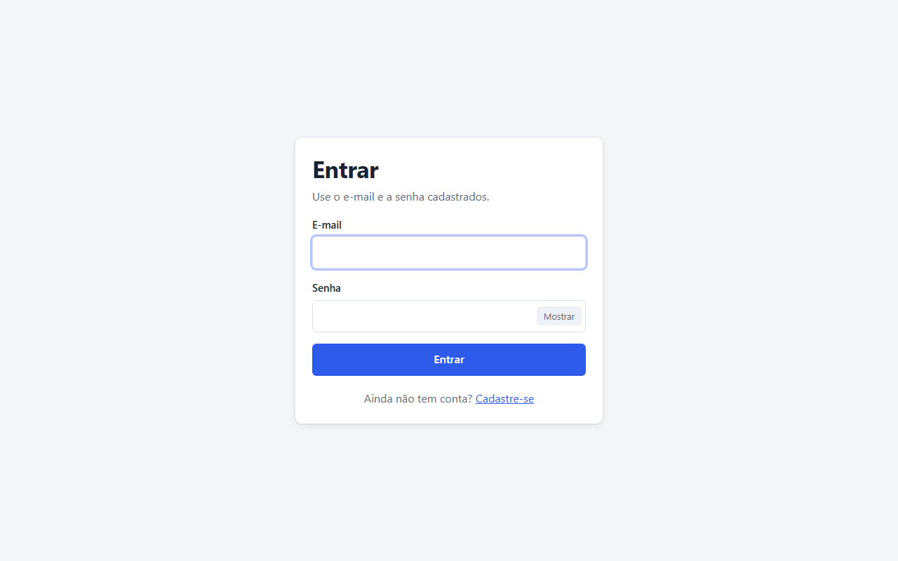
Fonte: Elaborado pelo autor (2026).
A Figura 3 mostra a gestão de usuários vista pelo administrador, com o perfil editável na própria tabela, os botões de ação e o menu do usuário aberto no canto superior direito. Na linha do próprio administrador não aparecem ações, para que ele não remova o próprio acesso.
Figura 3 - Gestão de usuários vista pelo administrador
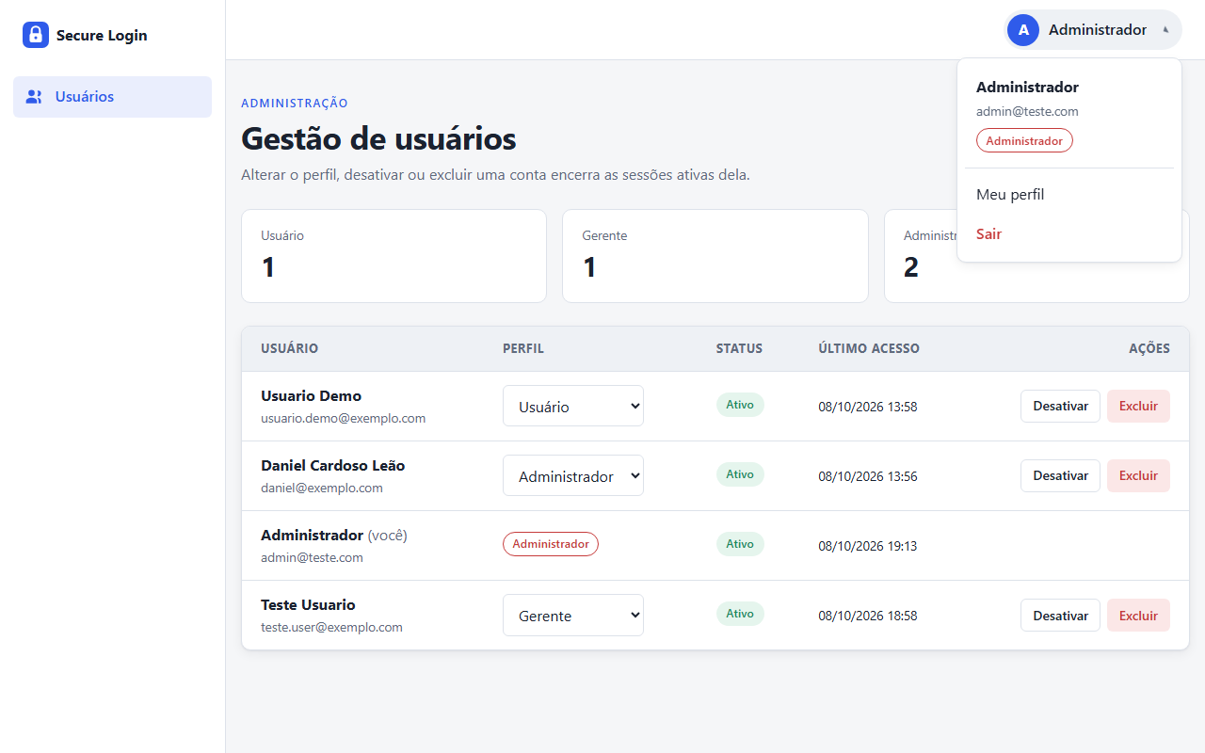
Fonte: Elaborado pelo autor (2026).
A Figura 4 mostra a mesma tela acessada por um gerente: a lista e os indicadores são os mesmos, mas o perfil aparece apenas como etiqueta e a coluna de ações não é exibida.
Figura 4 - Consulta de usuários vista pelo gerente
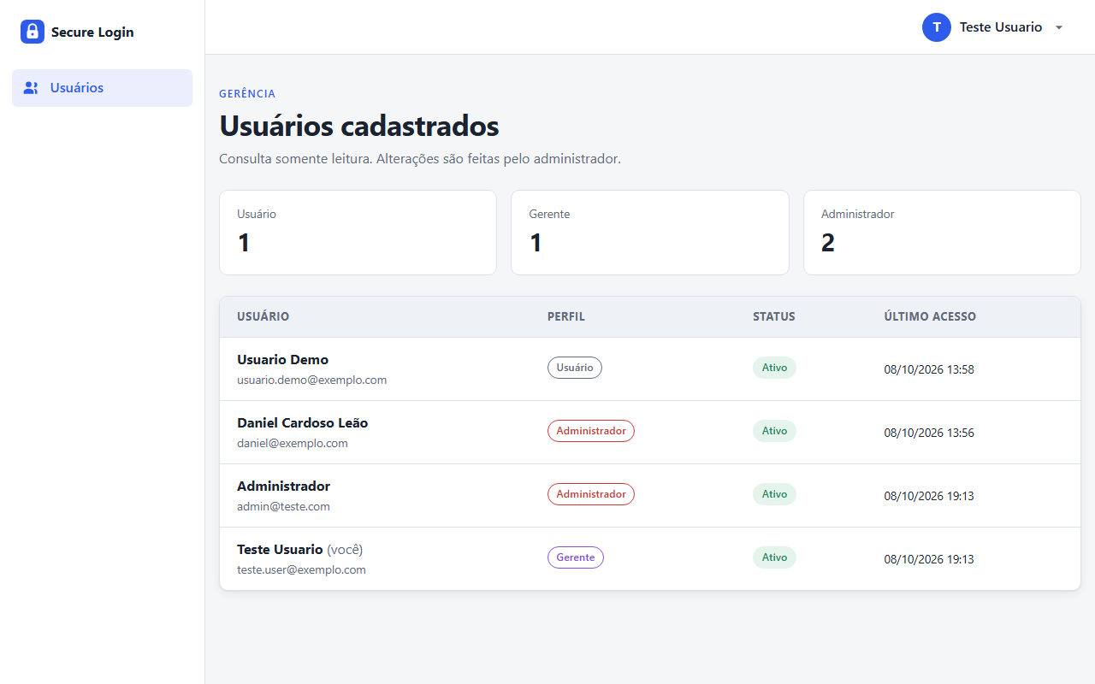
Fonte: Elaborado pelo autor (2026).
A Figura 5 mostra a tela da Figura 3 com o tema escuro, ativado apenas com APP_THEME=dark, sem nenhuma alteração no código. O layout também é responsivo: em telas pequenas, a barra lateral vira um menu que abre por um botão.
Figura 5 - Gestão de usuários com o tema dark
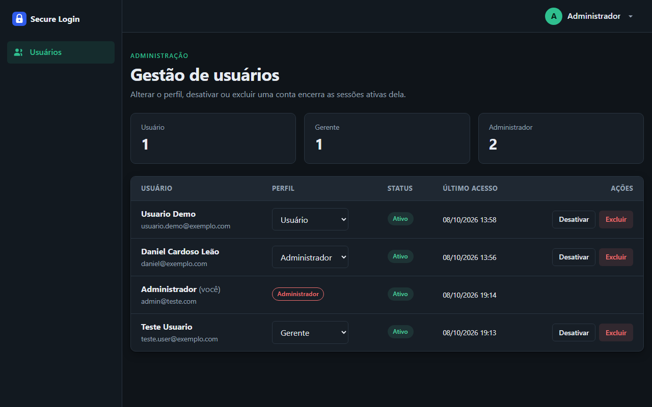
Fonte: Elaborado pelo autor (2026).

7 PRINCIPAIS DECISÕES DE DESIGN
O Quadro 12 reúne as decisões mais relevantes tomadas durante o desenvolvimento e suas justificativas.
Quadro 12 - Decisões de design e justificativas
Decisão | Justificativa
Java 21 e Spring Boot 4.0 | Java 21 é a versão LTS atual da plataforma. A linha 4.0 do Spring Boot foi escolhida por ser a mais recente compatível com o módulo de sessões no MongoDB.
Sessões no MongoDB (Spring Session) | Atende ao requisito de armazenar sessões no Atlas, mantém o login após reinícios e permite encerrar as sessões de um usuário.
BCrypt custo 12 com DelegatingPasswordEncoder | Algoritmo recomendado para senhas e possibilidade de migrar de algoritmo sem invalidar contas.
Um perfil por usuário com hierarquia | Modelo simples de entender e de exibir na tela; a hierarquia evita duplicar regras de acesso.
Tela única de gestão de usuários | Gerente e administrador usam a mesma tela; muda apenas o que cada um pode fazer, o que reduz código duplicado e deixa a diferença de perfil evidente.
Tela inicial por perfil | Cada perfil entra direto onde trabalha, sem uma página intermediária; a regra fica em um único método.
Regras de acesso centralizadas em AuthorizationRules | Um único lugar mostra quem acessa o quê, o que facilita auditoria e adaptação.
Defesa em profundidade com @PreAuthorize | Protege os métodos mesmo que uma regra de rota seja alterada por engano.
Mensagem de erro de login genérica | Evita que um atacante descubra quais e-mails estão cadastrados.
Eventos para encerrar sessões | O UserService publica um evento e a camada de segurança reage, sem que o serviço dependa do Spring Session.
DTOs para formulários e leitura | Separam o que a tela recebe do documento salvo e impedem que o hash da senha chegue às páginas.
Configuração por variáveis de ambiente | Nenhuma credencial no repositório; o mesmo código roda em qualquer ambiente.
Temas por variáveis CSS e layout configurável | Trocar a identidade visual exige apenas um novo arquivo de tema, sem mexer em templates ou Java.
Sem bibliotecas CSS ou JavaScript externas | Permite uma Content Security Policy restritiva e elimina dependência de CDNs.
Administrador inicial por variável de ambiente | O cadastro público nunca cria administradores; o primeiro é definido por quem implanta o sistema.
Fonte: Elaborado pelo autor (2026).

8 GUIA DE ADAPTAÇÃO PARA NOVOS PROJETOS
O sistema foi pensado para ser a base de autenticação de outros projetos, como o PFC. O Quadro 13 indica onde fazer cada tipo de adaptação.
Quadro 13 - Pontos de adaptação do sistema
Necessidade | Onde alterar
Renomear ou adicionar perfis | Enum Role e método roleHierarchy() em SecurityConfig
Proteger uma nova área do sistema | Adicionar o prefixo da rota e o perfil mínimo em AuthorizationRules
Adicionar itens ao menu | templates/fragments/sidebar.html, protegendo cada item com sec:authorize
Mudar a tela inicial de um perfil | Método homeFor em AuthenticationUtils
Adicionar campos ao usuário | User, RegisterForm, UserSummary e os templates de cadastro e perfil
Mudar a identidade visual | Criar static/themes/<nome>/theme.css e definir APP_THEME=<nome>
Mudar a estrutura das páginas | Criar um novo arquivo em templates/layouts/ e definir APP_LAYOUT
Ajustar a política de bloqueio ou de sessão | Propriedades app.security.* no application.yml
Usar outro banco no Atlas | Variáveis MONGODB_URI e MONGODB_DATABASE
Fonte: Elaborado pelo autor (2026).
Como exemplo, em um PFC de gestão de clínicas, bastaria trocar os perfis por administrador, recepcionista e paciente, proteger a nova área de agenda em AuthorizationRules, incluir o item Agenda na barra lateral e criar um tema com as cores do projeto. Cadastro, login, bloqueio por tentativas, sessões no Atlas e gestão de usuários continuariam funcionando sem alteração.

8.1 Execução local
Para executar o sistema localmente são necessários o JDK 21 e uma conta no MongoDB Atlas. Os passos são:
- clonar o repositório https://github.com/danrerez/secure-login-spring;
- copiar o arquivo .env.example para .env e preencher a connection string e os dados do administrador;
- executar ./mvnw spring-boot:run (ou mvnw.cmd spring-boot:run no Windows);
- acessar http://localhost:8080 e entrar com o e-mail e a senha do administrador.
O arquivo README do repositório traz o passo a passo completo, inclusive a criação do cluster no Atlas.

9 TESTES E VALIDAÇÃO
O projeto possui 31 testes automatizados, executados com ./mvnw test. Eles não dependem do Atlas: os testes da camada web usam @WebMvcTest com a configuração real do Spring Security e o serviço de usuários simulado com Mockito. O Quadro 14 resume o que é verificado.
Quadro 14 - Testes automatizados
Classe de teste | O que verifica
AccessControlTest (16 testes) | Acesso de visitante, USER, MANAGER e ADMIN a cada rota; tela inicial de cada perfil; visão somente leitura do gerente e ações do administrador na mesma tela; bloqueio das ações para gerente e usuário; resposta 404; encerramento das outras sessões na troca de senha; CSRF; cabeçalhos de segurança; validação e sucesso do cadastro.
UserServiceTest (5 testes) | Hash BCrypt e normalização do e-mail no cadastro; e-mail duplicado; troca de senha exige a senha atual; administrador não altera o próprio perfil; alteração de perfil encerra sessões.
LoginAttemptServiceTest (3 testes) | Bloqueio após 5 tentativas; reset do contador após login correto; nova contagem após o fim do bloqueio.
PasswordValidationTest (7 testes) | Aceitação de senha forte; rejeição de senhas fracas; confirmação divergente.
Fonte: Elaborado pelo autor (2026).
Além dos testes automatizados, o sistema foi validado manualmente com o banco no Atlas. Foram confirmados o cadastro com a senha gravada como hash BCrypt, o login de cada perfil com o redirecionamento para a tela inicial correta, o bloqueio com status 403 das áreas não permitidas, o registro da sessão na coleção sessions, o logout, o bloqueio da conta após cinco senhas incorretas, a promoção de um usuário a gerente com encerramento imediato da sessão antiga e a troca para o tema escuro apenas por configuração.

10 CONCLUSÃO
O Secure Login atende aos requisitos propostos: oferece cadastro, login e logout seguros, com senhas protegidas por BCrypt e validação dos dados; controla o acesso por três perfis hierárquicos com o Spring Security; armazena usuários e sessões no MongoDB Atlas por meio de conexão criptografada e credenciais fora do código; e apresenta uma interface em Thymeleaf na qual layout, componentes e tema são camadas independentes.
Além dos requisitos mínimos, foram incorporadas práticas recomendadas de segurança, como o bloqueio por tentativas, o encerramento de sessões quando os privilégios ou a senha mudam, a Content Security Policy e a proteção contra enumeração de usuários no login. A organização em pacotes por responsabilidade, a centralização das regras de acesso e a configuração por variáveis de ambiente tornam o sistema uma base reaproveitável para o Projeto Final de Curso.
Como limitação, o bloqueio por tentativas pode ser usado de propósito para bloquear uma conta conhecida por alguns minutos, e o cadastro informa quando um e-mail já está em uso. Como trabalhos futuros, podem ser adicionados um CAPTCHA ou limite por endereço IP no login, a recuperação de senha por e-mail, a autenticação em dois fatores, o login com provedores externos (OAuth 2.0) e um registro de auditoria das ações administrativas.

REFERÊNCIAS
ASSOCIAÇÃO BRASILEIRA DE NORMAS TÉCNICAS. NBR 6023: informação e documentação: referências: elaboração. Rio de Janeiro: ABNT, 2018.
ASSOCIAÇÃO BRASILEIRA DE NORMAS TÉCNICAS. NBR 14724: informação e documentação: trabalhos acadêmicos: apresentação. Rio de Janeiro: ABNT, 2011.
ATLASSIAN. Gitflow workflow. 2026. Disponível em: https://www.atlassian.com/git/tutorials/comparing-workflows/gitflow-workflow. Acesso em: 8 out. 2026.
MONGODB. MongoDB Atlas documentation. 2026. Disponível em: https://www.mongodb.com/docs/atlas/. Acesso em: 8 out. 2026.
OWASP FOUNDATION. Password storage cheat sheet. 2026a. Disponível em: https://cheatsheetseries.owasp.org/cheatsheets/Password_Storage_Cheat_Sheet.html. Acesso em: 8 out. 2026.
OWASP FOUNDATION. Authentication cheat sheet. 2026b. Disponível em: https://cheatsheetseries.owasp.org/cheatsheets/Authentication_Cheat_Sheet.html. Acesso em: 8 out. 2026.
PROVOS, Niels; MAZIÈRES, David. A future-adaptable password scheme. In: USENIX ANNUAL TECHNICAL CONFERENCE, 1999, Monterey. Proceedings [...]. Berkeley: USENIX Association, 1999.
SPRING. Spring Boot reference documentation. 2026a. Disponível em: https://docs.spring.io/spring-boot/index.html. Acesso em: 8 out. 2026.
SPRING. Spring Security reference. 2026b. Disponível em: https://docs.spring.io/spring-security/reference/index.html. Acesso em: 8 out. 2026.
SPRING. Spring Data MongoDB reference documentation. 2026c. Disponível em: https://docs.spring.io/spring-data/mongodb/reference/. Acesso em: 8 out. 2026.
SPRING. Spring Session reference. 2026d. Disponível em: https://docs.spring.io/spring-session/reference/. Acesso em: 8 out. 2026.
THYMELEAF. Tutorial: using Thymeleaf. 2026. Disponível em: https://www.thymeleaf.org/doc/tutorials/3.1/usingthymeleaf.html. Acesso em: 8 out. 2026.
ULTRAQ. Thymeleaf Layout Dialect. 2026. Disponível em: https://ultraq.github.io/thymeleaf-layout-dialect/. Acesso em: 8 out. 2026.

